中教服国培（北京）教育科技院
中教服国培【2025】1062号

AI驱动教学成果凝练：从实践到奖项的申报书打磨攻坚工作坊

通 知
各高等学校（含军事院校、职业院校）：
在教育领域不断革新的当下，国家级教学成果奖已成为衡量高校教学质量与创新能力的关键指标。为助力广大教师深度洞悉申报要点，有效提升教学成果申报的质量与竞争力，我院举办“AI驱动教学成果凝练：从实践到奖项的申报书打磨攻坚工作坊”。本期工作坊深入梳理历届国家级教学成果奖的申报规律，精准阐释教学工作、教研项目与教学成果奖间的内在逻辑。同时，围绕AI技术如何赋能课程建设，系统剖析教学成果奖从培育到凝练，再到申报的全流程技巧，助力教师精准把握数字化转型背景下“AI + 教育”的前沿选题方向，熟练掌握申报书、申报材料的撰写与准备策略，为即将到来的省级及国家级教学成果奖申报提供极具实操性的指导。诚邀各位教师踊跃参与，携手提升教学成果申报实力，共筑教育创新发展新高度。现将具体事项通知如下：
一、组织机构：
主办单位：中教服国培（北京）教育科技院
协办单位：北京中教师培教育科技服务中心
二、研修对象：
各高等院校(含军队院校、高等职业院校)分管领导；教务处、科研教师发展中心、职业教育中心等部门领导及相关教学研究工作人员处。二级学院教学院长、各系部主任、教研室负责人、教学管理人员、学科专业带头人、专业负责人及骨干教师等。教学改革研究项目负责人及团队成员、教育教学成果培育项目负责人及团队成员、教育研究机构的骨干人员等。
三、研修特点：
1.深度解析教学成果奖评审标准与申报要点，从政策解读到成功案例剖析，帮助教师找准成果定位。开展申报书撰写专项培训，涵盖选题阐述、成果创新性提炼、实践成效呈现等关键环节，通过现场点评与修改，提升申报书质量，增强申报竞争力。
2.梳理教学成果奖申报要点，从成果提炼、选题策划到申报书撰写，全方位提升教师教学成果凝练与申报能力，为各级教学成果奖申报筑牢根基。
3.掌握AI赋能课程建设的前沿方法与工具，优化课程设计与教学实践。学会精准提炼教学成果，掌握申报书撰写的核心技巧，大幅提升教学成果奖申报成功率。结识业内同行，搭建交流合作平台，共同探索教育创新发展之路，为个人与学校教育事业发展注入新活力。
四、培训时间及地点：
会 议 时 间 | 地 点 | 报 到 时 间
2025年10月17日-20日 | 成 都 | 10月17日
线上同步直播
五、研修内容：
（一）AI辅助教学成果奖培有--从理念到实践
1.教学成果的本质解构与AI赋能逻辑；
2．AI赋能下的成果培育与精准凝练；
3.借助AI将教学实践转化为可量化的成果教学成果奖的申报规律与策略；
4.AI辅助教学成果奖申报的建议；
5.教学成果奖申报案例与经验分享。
（二）AI辅助教学成果奖申报的底层逻辑--框架构建与特色强化
1.如何合理构建逻辑框架；
2.如何精准聚焦关键问题；
3.如何有效提炼创新点；
4.如何科学凝练核心内容；
5.如何高效组织申报材料；
6.教学成果奖申报案例分享。
（三）AI赋能课程建设与教学成果奖申报经验分享
1.课程建设在教学工作中的核心地位；
2.AI赋能课程建设与教学改革创新；
3.如何将教学实践转化为可量化成果；
4.各类型教学成果申报评审关注重点；
5.国家级教学成果奖申报的心得体会。
（四）DeepSeek+AI工具集赋能教改项目申报与教学成果凝练的实践案例解析
1.AI在教/学/评/管/研中的应用；
2.AI赋能教学改革的思路与案例；
3.AI赋能教学改革成果凝练的技巧；
4.AI在教学成果申报中的创新应用；
5.教学成果奖培育方法与申报建议。
（五）高水平教学成果奖的培育、凝练与报奖
1.关于教学成果的理解；
2.教学成果的培育与报奖；
3.教学成果的梳理、提炼与提升；
4.教学成果奖申报书的撰写与佐证材料准备，尤其是指出了教学成果培育和报奖相关的问题，并通过典型案例给出了示范。
（六）AI时代的教改项目选题创新与申报案例解析
1.教改实践：AI赋能数字化教学改革与创新；
2.选题指南：教改项目选题规律与创新策略；
3.申报案例：申报书的撰写要领与实例解析；
4.申报体会：教改项目申报心得与典型误区。
（七）教学成果凝炼与成果奖申报
1.国奖关注点；
2.凝炼成果难点:什么样的工作可能报成果、怎样集大成、凝炼创新点、写成效及确定成果名称;
3.展现成果亮点: 两个案例表现成果主要的两大模式；
4.凝炼成果的4个感悟；
5.六道讨论题 落笔写本子时深入思考的问题；
6.国奖本子解读；
7.大学物理实验作为一门通识教育课，与其它专业课的区别有哪些？怎样才能凸现成果新颖性。
六、拟请师资：
张伟刚 南开大学教授，天津市教学名师;南开大学研究性教学团队负责人，曾荣获国家级教学成果二等奖 3项，省部级教学优秀成果特等奖和-等奖6项;主持国家级一流课程、国家级精品视频公开课程3门。
张 莹 西北工业大学数学与统计学院教授、党委副书记;曾荣获国家级教学成果二等奖;建成《微积分》知识图谱/AI课程/智慧课程;担任多项国家级、省级教学竞赛和一流课程评审专家。
何聚厚 陕西师范大学现代教学技术教育部重点实验室副主任，主持完成30余项智慧教育教学模式创新服务指导项目，曾获陕西省教学成果一等奖1项、2018年获国家级教学成果一、二等奖各1项。
马志强 江南大学教育学院副院长，教授，博士生导师。江苏“互联网+教育"基地主任、教育部高校教育技术专业教学指导分委员会工作秘书教育部全国基础教育信息化典型案例工作小组专家、中国高等教育协会学习科学分会常务理事、江苏省教育信息化“十四五规划” 专家组成员。
七、费用标准：
线下会务费1880元/人（含培训费、资料费等），交通，食宿费用自理（组织6人以上培训费1680元/人，团体报名费用可另行协商）。
线上直播课费用：980元/人（组织6人以上培训费880元/人）
团体报名优惠：15800元（50人以下），19800元（100人以下），29800元（500人以下），39800元（不限人数）。
八、培训证书：
学员完成全部课程，将获中教服国培（北京）教育科技院具章的培训证书，可作为教师继续教育每年学时要求的证明。
九、汇款方式：
1、汇款缴款方式一：
单 位：中教服国培（北京）教育科技院
帐 号：0200 2187 0920 0081 972
开户行：中国工商银行股份有限公司北京八角支行
2、汇款缴款方式二：
单 位：北京中教师培教育科技服务中心
帐 号：0200 2187 0920 0103 518
开户行：中国工商银行股份有限公司北京八角支行
十、报名方式及注意事项：
1、咨询电话：15201267126（同微）15652986828（同微）
报名邮箱：zjfgpjy@163.com；862345948@qq.com
网 址：www.zjfgpjy.com
联 系 人：饶老师 李老师
2、注意事项：扫描微信公众号二维码了解课程详情，可通过公众号在线报名，也可填写报名表发送至报名邮箱。




中教服国培 中教师培教育 报名课程
微信公众号 微信公众号 扫码填表
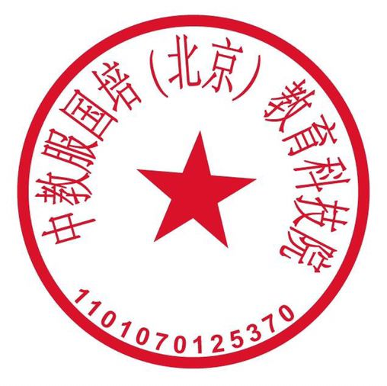
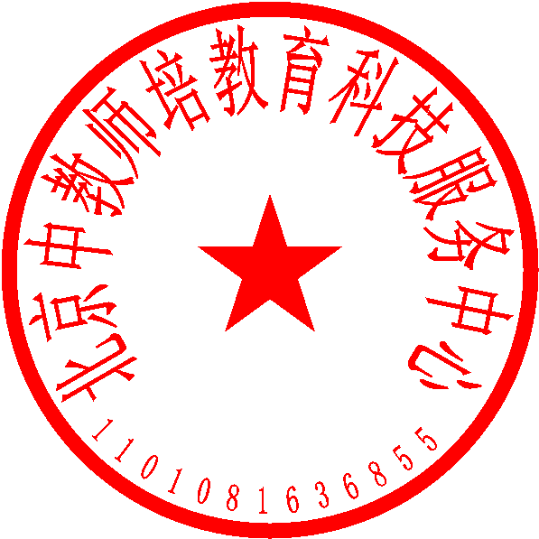

北京中教师培教育科技服务中心 中教服国培（北京）教育科技院
二〇二五年八月二十日 二〇二五年八月二十日

附件一：报名回执表
附件二：日程安排
附件一：
AI 驱动教学成果凝练：从实践到奖项的申报书打磨攻坚工作坊
报名回执表
经研究，我单位选派下列老师参加学习： 此表复印有效
单 位
纳税人识别号
发票开具项目 | ○会务费 ○培训费 ○会议费
参 会 代 表 | 姓 名 | 性 别 | 职称/职务 | 学 科 | 手 机 | 电子邮箱
参会方式 | □线上 □线下
住宿预订 | □合住 □单住
备 注
报名邮箱：zjfgpjy@163.com；862345948@qq.com

附件二：
“AI驱动教学成果凝练：从实践到奖项的申报书打磨攻坚工作坊”
拟定日程安排
时间 |  | 会议议程 | 主讲师资 | 地点
报到时间 |  | 10月17日全天报到 |  | 成都
10月18日 | 上午  08：30-11：30 | AI辅助教学成果奖培有--从理念到实践  1.教学成果的本质解构与AI赋能逻辑；  2．AI 赋能下的成果培育与精准凝练；  3.借助AI将教学实践转化为可量化的成果教学成果奖的申报规律与策略；  4.AI辅助教学成果奖申报的建议；  5.教学成果奖申报案例与经验分享。 | 张伟刚 南开大学教授，天津市教学名师，南开大学研究性教学团队负责人。 | 会议室（线上同步）
10月18日 | 下午  14：00-17：00 | AI辅助教学成果奖申报的底层逻辑--框架构建与特色强化  1.如何合理构建逻辑框架；  2.如何精准聚焦关键问题；  3.如何有效提炼创新点；  4.如何科学凝练核心内容；  5.如何高效组织申报材料；  6.教学成果奖申报案例分享。 | 张 莹 西北工业大学数学与统计学院教授、党委副书记曾荣获国家级教学成果二等奖。 | 会议室（线上同步）
10月19日 | 上午  08：30-11：30 | AI赋能课程建设与教学成果奖申报经验分享  1.课程建设在教学工作中的核心地位；  2.Al赋能课程建设与教学改革创新；  3.如何将教学实践转化为可量化成果；  4.各类型教学成果申报评审关注重点；  5.国家级教学成果奖申报的心得体会。 | 何聚厚 陕西师范大学现代教学技术教育部重点实验室副主任，曾获国家级教学成果一、二等奖各1项。 | 会议室（线上同步）
10月19日 | 下午  14：00-17：00 | DeepSeek+AI工具集赋能教改项目申报与教学成果凝练的实践案例解析  1.AI在教/学/评/管/研中的应用；  2.AI赋能教学改革的思路与案例；  3.AI赋能教学改革成果凝练的技巧；  4.AI在教学成果申报中的创新应用；  5.教学成果奖培育方法与申报建议。 | 马志强 江南大学教育学院副院长，教授，博士生导师。江苏“互联网+教育"基地主任、教育部高校教育技术专业教学指导分委员会工作秘书教育部全国基础教育信息化典型案例工作小组专家、中国高等教育协会学习科学分会常务理事、江苏省教育信息化“十四五规划” 专家组成员。 | 会议室（线上同步）
自主学习 |  | 高水平教学成果奖的培育、凝练与报奖  报告者结合自己获得国家级/省级教学成果奖的经验，从（1）关于教学成果的理解，（2）教学成果的培育与报奖，（3）教学成果的梳理、提炼与提升，(4)教学成果奖申报书的撰写与佐证材料准备，尤其是指出了教学成果培育和报奖相关的问题，并通过典型案例给出了示范。 |  | 线上
自主学习 |  | AI时代的教改项目选题创新与申报案例解析  1.教改实践：AI赋能数字化教学改革与创新  2.选题指南：教改项目选题规律与创新策略  3.申报案例：申报书的撰写要领与实例解析  4.申报体会：教改项目申报心得与典型误区 |  | 线上
自主学习 |  | 教学成果凝炼与成果奖申报  1.国奖关注点；  2.凝炼成果难点:什么样的工作可能报成果、怎样集大成、凝炼创新点、写成效及确定成果名称;  3.展现成果亮点: 两个案例表现成果主要的两大模式；  4.凝炼成果的4个感悟；  5.六道讨论题 落笔写本子时深入思考的问题；  6.国奖本子解读；  7.大学物理实验作为一门通识教育课，与其它专业课的区别有哪些？怎样才能凸现成果新颖性。 |  | 线上
10月20日 |  | 线下学员返程

